Pse QSL (73)
DX, 90 jaar later
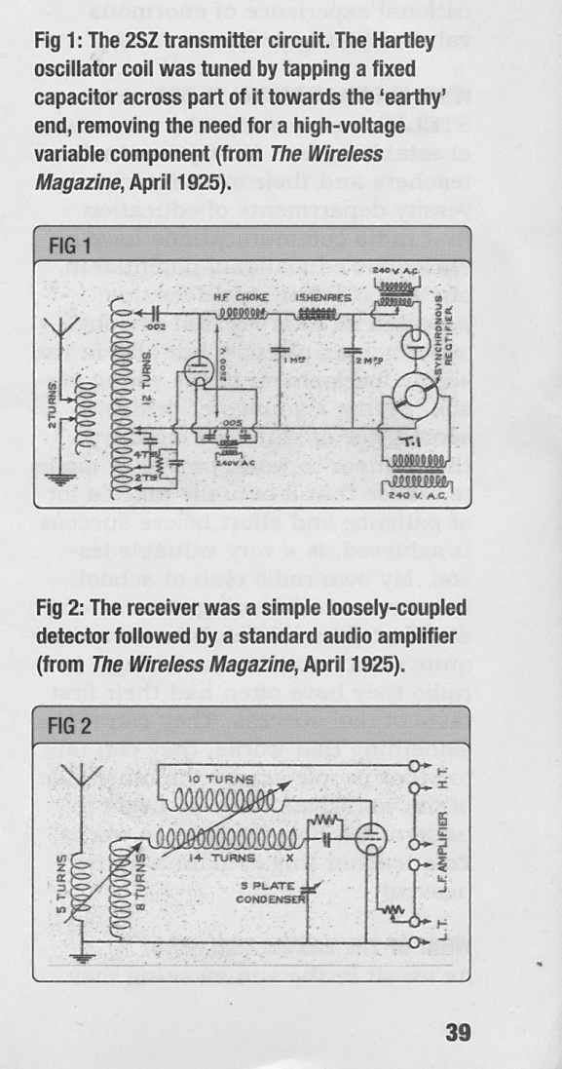
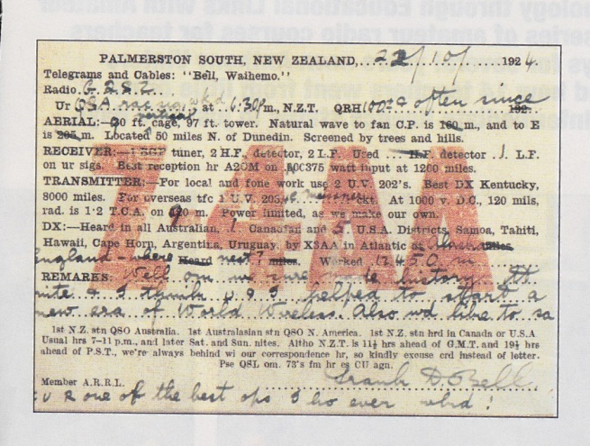
Tussen 1923 en 1924 groeide de DX afstanden, die door de toenmalige amateurs werden gerealiseerd, snel. De zendamateurs was de toegang tot de midden- en langegolf banden ontzegd en zij waren verbannen naar de “onbruikbare” golflengtes beneden de 200 meter. Maar het nieuwe spectrum bood echter onverwachte kansen om geweldige afstanden te overbruggen. Rond de 100 meter (5000 kHz) werden al snel trans-Atlantische verbindingen gemaakt, op 13 oktober 1924 maakte het Amerikaanse station 1SF in Short Beach, Connecticut een QSO met Frank Bell Z4AA in Nieuw Zeeland, een nieuw afstandsrecord van 15.000 km. Maar dit record werd al binnen 6 dagen overtroffen door een verbinding tussen Z4AA en het Britse station 2SZ van de Mill Hill School Wireless Society, met als operator de jonge student Cecil Goyder. Cecil was in de vroege ochtend van 19 oktober 1924 naar zijn school gegaan om wat te luisteren op 100 meter, hij hoorde een ander Engels station een Amerikaan roepen en begon zelf op een andere frequentie te roepen. Hij hoorde een station, met een mooie gelijkstroomtoon, zijn call 2SZ geven gedurende 10 minuten, met ter aflsuiting Z4AA. Hij dacht eerst aan een grap, maar beantwoordde de aanroep, waarop een QSO volgde dat 90 minuten duurde. Hij twijfelde nog aan het resultaat totdat een paar uur later een telegram arriveerde met de tekst “Congratulations on first transworld message – Frank Bell”. Een nieuw afstandsrecord, de halve wereld rond! De volgende 10 nachten werkte 2SZ nog met Z4AA, Z4AG en Z4AK. De originele QSL-kaart van Z4AA is bewaard gebleven (foto). De Mill Hill School Wireless Society had vanaf april 1923 een vergunning voor het gebruik van een “high power transmitting station”. Waar bestond dat station uit? Het maximum vermogen was beperkt tot 250 Watts input. Aangezien de efficiency zo’n lamposcillator rond de 25% lag, kwam er waarschijnlijk niet meer dan 80 Watt uit de antenne. De zender was een eenvoudige Hartley oscillator met een Mullard 01250 lamp en 2500 Volt op de plaat (foto Fig 1). De T-antenne bestond uit 5 horizontale draden van 15 meter en een enkelvoudige verticale leiding ook van 15 meter. De ontvanger was al even simpel, een losgekoppelde rechtuit ontvanger met een audioversterker (foto Fig 2). Cecil Goyder heeft zijn carrière in de radio voortgezet en werd een toonaangevend expert op het gebied van kristalsturing.

International Radiotelegraph Convention, Washington 1927
Het was kantje boord op deze conferentie of de zendamateurs hadden met lege handen gestaan wat betreft het gebruik van korte golf frequenties. Alleen dankzij de enorme inspanningen van de officiële Amerikaanse delegatie (met een zware stem van de US Navy) en het lobbywerk van de vertegenwoordigers van de ARRL bij deze delegatie, werd een veel ruimere frequentietoewijzing voor de amateurdienst gerealiseerd. De Europese landen, in het bijzonder Engeland, Duitsland, Frankrijk en Zwitserland, wilden eigenlijk helemaal geen amateurs in de frequentiespectrum toelaten of met “very low power” zodat de ontwikkeling van omroep niet zou worden belemmerd. Engeland stelde voor de amateurs met slechts 10 Watt (gemeten op de anode van de buis die het vermogen aan de antenne toevoerde) toe te laten tussen de 150 en 200 meter, daarmee volledig voorbijgaand aan de inspanningen van haar eigen amateurs. Tijdens Washington 1927 stelden de “anti-amateur landen” hun standpunt bij en men kwam overeen dat de amateurs gebruik konden maken van de volgende banden: 1715-2000 kHz, 3500-4000 kHz, 7000-7300 kHz, 14000-14400 kHz, 28-30 MHz en 56-60 MHz, een totaal van 7485 kHz. Ook werd tijdens deze conventie de herziene Q-code en de nieuwe prefixen voor de landen ingevoerd, deze zijn in grote lijnen nog steeds van kracht. De nieuwe Radio Regulations werden van kracht op 1 januari 1929. Het was duidelijk geworden dat alle nationale amateurverenigingen hun regeringsafvaardigingen voortdurend moesten bewerken om bij komende internationale conferenties de belangen van de amateur zeker te stellen. De Europese landen zorgden voor een voortdurende druk om amateurfrequenties verder terug te dringen, in het bijzonder de 40 meter band (7 MHz) ten gunste van de omroep. Ook bij de conferenties van Madrid (1932) en Cairo (1937) werden de amateurbelangen grotendeels zeker gesteld. In Cairo werd besloten om omroep toe te laten op de 40 meter band, waardoor de Europese amateurs een groot deel van de band moesten inleveren. De besluiten konden echter pas na de Tweede Wereldoorlog worden uitgevoerd. Dank zij de enorme inspanningen van de IARU en de nationale amateurverenigingen zijn wij er in geslaagd tot op de dag van vandaag de amateurbanden te behouden, een groot deel van de 40 meter band is teruggekomen en nieuwe toewijzingen zijn gerealiseerd. Door de technische ontwikkelingen zijn nu de zeer hoge frequenties onder druk gekomen. Inspanningen zullen ook in de toekomst hard nodig zijn om delen van dit spectrum voor de amateurdienst te behouden!
73,
Hans, PA0HRM

